**T.C**

**MAMAK KAYMAKAMLIĞI**

**İLÇE MİLLİ EĞİTİM MÜDÜRLÜĞÜ**

**MEVLANA ANADOLU LİSESİ**

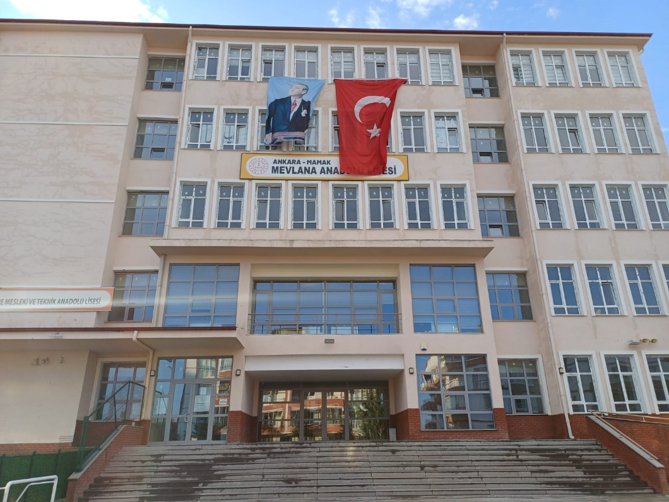

**BRİFİNG DOSYASI**

**02/12/2024**

|  |  |
| --- | --- |
| BİRİMİN ADI | SAYISI/ÖZELLİĞİ |
| İl | Ankara |
| İlçe | Mamak |
| Mahalle/Köy | Fahri Korutürk |
| Cadde/Sokak | 912 |
| Dış Kapı No | 1 |
| İç Kapı No | 1 |
| Deprem Güçlendirme |  |
| Blok Sayısı | 1 |
| Kat Adedi | 5 |
| Toplam Oturum Alanı | 5 |
| Derslik Sayısı | 10 |
| Kütüphane(Var/Yok) | Var |
| Mescit | Var |
| Isınma Şekli | Doğalgaz |
| Kamera Sayısı | 42 |
| Pansiyon(Var/Yok) | Yok |
| Müdür Odası Sayısı | 1 |
| Müdür Yardımcısı Odası Sayısı | 1 |
| Öğretmenler Odası Sayısı | 1 |

1. **GENEL BİLGİLER:**
2. **KURUM KİMLİK BİLGİLERİ**

|  |  |
| --- | --- |
|  | |
| 1. Kurumun Resmî Adı | Mevlana Anadolu Lisesi |
| 1. Adresi | Fahri Korutürk Mah. 912 Sk. Mevlana Anadolu Lisesi No 1 Mamak / Ankara |
| 1. Telefon | 0312 502 57 28 |
| 1. Belgegeçer(Fax) | - |
| 1. E-posta Adresi | https://mevlanaanadolu.meb.k12.tr |
| 1. Web Adresi | https://mevlanaanadolu.meb.k12.tr |
| 7. Öğretim Şekli | Tam gün |
| 8. Öğretime Başlama Yılı | 2023 |
| 9. Kurum Kodu | 774397 |
| 10. Yabancı Dili | İngilizce |
| 11. Okul Müdürü | Fatmagül ÖCAL |
| 13. Müdür Yardımcısı  13. Müdür Yardımcısı | Özcan DEMİR |

1. **OKULUN TARİHÇESİ**

**Okulumuz 2023 yılında yapımı tamamlanmış 2023-2024 eğitim öğretim yılında faaliyetine başlamıştır.**

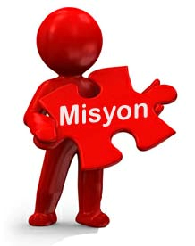

Düşünme, anlama, araştırma ve sorun çözme yetkinliği gelişmiş, millî kültür ve demokrasinin bilincinde, iletişime ve paylaşıma açık, sanat duyarlılığı, öz güveni, öz saygısı, hak, adalet ve sorumluluk bilinci yüksek, öğrenmeyi bir yaşam tarzı haline getiren, sağlıklı ve mutlu bireylerin yetişmesine ortam ve imkân sağlamaktır.

Eğitim-Öğretim hizmetlerinin etkin bir şekilde yürütülmesinde, hizmet alanların ihtiyaçlarına uygun bir şekilde geliştirilip, ulusal ve evrensel değerleri kavratıp onlara katkıda bulunan, çevre bilincine sahip, gelişime açık, hayata hazır, sağlıklı, mutlu ve yaratıcı düşünebilen bireyler olarak yetiştirip üst öğrenime, iş alanlarına ve hayata hazırlamak, bulunduğu çevrede Türk Milli Eğitiminin Liderliğini yapacağı bir eğitim, bilim ve kültür hizmetleri merkezi olmak.



1. **PERSONEL BİLGİLERİ:**

|  |  |  |  |  |  |  |  |  |
| --- | --- | --- | --- | --- | --- | --- | --- | --- |
|  | Kadrolu | Aylıksız İzinde | Sözleşmeli | Görevlendirme | Ücretli | Hizmet Alımı | Toplam | İhtiyaç |
| Müdür | 1 | - | - | - | - | - | 1 | - |
| Müdür Başyardımcısı | - | - | - | - | - | - | - | - |
| Müdür Yardımcısı | 1 | - | - | - | - | - | 1 |  |
| Öğretmen | 12 | - | 1 | 6 | 1 | - | 22 | - |
| Hizmetli/Typ | - | - | - | - | - | 3 | 3 | - |
| Memur | - | - | - | - | - | - | - | 1 |
| Sürekli İşçi | - | - | - | - | - | - | - | - |
| Aşçı | - | - | - | - | - | - | - | - |
| Güvenlikçi/Okul Polisi | 1 | - | - | - | - | - | 1 | - |
| Kaloriferci | - | - | - | - | - | - | - | - |
| TOPLAM | 14 | - | 1 | 6 | 1 | 3 | 25 | 1 |

|  |  |  |  |
| --- | --- | --- | --- |
| Sıra | Adı ve Soyadı | Görevi / Branşı | Kadro Durumu(Kadrolu/Görevlendirme) |
| 1 | Fatmagül ÖCAL | Okul Müdürü | Kadrolu |
| 2 | Özcan DEMİR | Müdür Yardımcısı | Kadrolu |
| 3 | Eda ÖZKAN | Türk Dili ve Edebiyatı Öğretmeni | Kadrolu |
| 4 | Ebru GÖKOLUK | Görsel Sanatlar Öğretmeni | Kadrolu |
| 5 | Gülşah DOĞAN | Biyoloji Öğretmeni | Kadrolu |
| 6 | Tayfun ÖZKAN | Fizik Öğretmeni | Kadrolu |
| 7 | Hatice ARLI İŞ | Matematik Öğretmeni | Kadrolu |
| 8 | Aylin KAYA | Beden Eğitimi Öğretmeni | Kadrolu |
| 9 | Selman DİNÇER | Kimya Öğretmeni | Kadrolu |
| 10 | Mustafa YILDIZ | Matematik Öğretmeni | Kadrolu |
| 11 | Metin ALKIŞ | Tarih Öğretmeni | Kadrolu |
| 12 | Gökçe ARSLAN | İngilizce Öğretmeni | Kadrolu/Bakanlıkta Gör. |
| 13 | Gamze KURTOĞLU | Rehber Öğretmen | Sözleşmeli |
| 14 | Dilek BAŞARAN | Din Kültürü ve Ahlak Bilgisi Öğretmeni | Kadrolu |
| 15 | Tacettin KESKİN | Almanca | Kadrolu/Başkent A.L. Gör. |
| 16 | Damla ÇALİMSİZ | Almanca Öğretmeni | Görevlendirme |
| 17 | Yağmur EKEN | İngilizce Öğretmeni | Görevlendirme |
| 18 | Songül AYAZGÜN | İngilizce Öğretmeni | Görevlendirme |
| 19 | Serap ÇARIKCI | Matematik Öğretmeni | Görevlendirme |
| 20 | Rakibe AÇIKGÖZ | Edebiyat Öğretmeni | Görevlendirme |
| 21 | Sümeyra AYDOĞMUŞ | Din Kültürü ve Ahlak Bilgisi Öğretmeni | Görevlendirme |
| 22 | Tuğba EMİRDOĞAN | Coğrafya Öğretmeni | Ücretli |

**3.ÖĞRENCİ BİLGİLERİ:**

|  |  |  |  |  |  |
| --- | --- | --- | --- | --- | --- |
|  | 9.Sınıf | | 10.Sınıf | | TOPLAM |
| Kız | Erkek | Kız | Erkek |
| Öğrenci Sayısı | 135 | 100 | 54 | 31 | 320 |
| Kaynaştırma Kararı verilmiş öğrenci sayısı | 3 | - | 5 | - | 8 |
| Yetim – öksüz öğrenci sayısı | 4 | 2 | - | 4 | 10 |
| Sınıf tekrarı yaparak 9.sınıf tekrar öğrenci sayısı | 20 | 39 | 3 | 2 | 64 |
| Parçalanmış Öğrenci Sayısı | 13 | 10 | 5 | 4 | 32 |
| Şehit ve Gazi Yakını Öğrenci Sayısı | - | - | - | - | - |
| Yabancı Uyruklu Öğrenci | 8 | 6 | 3 | 2 | 19 |

**Mevlana Anadolu Lisesi Sınıflara Göre Öğrenci Sayıları**

|  |  |  |  |
| --- | --- | --- | --- |
| Mevlana Anadolu 2023-2024 Eğitim Öğretim Yılı | Erkek Öğrenci Sayısı | Kız Öğrenci   Sayısı | Sınıf Toplamı |
| 9-A Şubesi | 16 | 18 | 34 |
| 9-B Şubesi | 13 | 21 | 34 |
| 9-C Şubesi | 11 | 23 | 34 |
| 9-D Şubesi | 13 | 18 | 31 |
| 9-E Şubesi | 11 | 22 | 34 |
| 9-F Şubesi | 16 | 17 | 33 |
| 9-G Şubesi | 20 | 16 | 36 |
| 10-A Şubesi | 10 | 20 | 30 |
| 10-B Şubesi | 11 | 16 | 27 |
| 10-C Şubesi | 10 | 18 | 28 |
| Toplam 10 Sınıf Vardır. | 131 | 189 | 320 |

**Devamsız Öğrenci Bilgileri**

|  |  |  |  |  |  |
| --- | --- | --- | --- | --- | --- |
|  | 9.Sınıf | | 10.Sınıf | | TOPLAM |
| Kız | Erkek | Kız | Erkek |
| Sürekli Devamsız Öğrenci Sayısı | 9 | 15 | - | 1 | 15 |
| Okula gelip devamsızlıktan kalan öğrenci Sayısı | 2 | 2 | - | - | 4 |

**Öğrenci Disiplin ve Ödül Bilgileri**

|  |  |  |  |  |  |
| --- | --- | --- | --- | --- | --- |
|  | 9.Sınıf | | 10.Sınıf | | TOPLAM |
| Kız | Erkek | Kız | Erkek |
| Onur Belgesi Alan Öğrenci Sayısı | - | - | 2 | 1 | 3 |
| Takdir Belgesi Alan Öğrenci Sayısı | - | - | 1 | - | 1 |
| Teşekkür Belgesi Alan Öğrenci Sayısı | 2 | - | 2 |  | 4 |
| Disiplin Cezası Alan Öğrenci Sayısı | 13 | 9 | 4 | 4 | 30 |

|  |  |  |  |  |
| --- | --- | --- | --- | --- |
| 1.Dönem 1. Sınavlar Ders Ortalamaları | Ders Adı | Zayıf Olan Öğrenci Sayısı | Başarı Yüzdesi | Puan Ortalaması |
| Aylin Kaya | Sağlık Bilgisi | 46 | 55 | 49 |
| Aylin Kaya | Düşünme Eğitimi | 33 | 86 | 64 |
| Mustafa Yıldız | Matematik | 80 | 15 | 26 |
| Hatice Arlı İş | Matematik | 92 | 28 | 32 |
| Serap Çarıkcı | Matematik | 83 | 14 | 19 |
| Eda Özkan | Türk Dili ve Edebiyatı | 49 | 69 | 55 |
| Eda Özkan | Adabı Muaşeret | 63 | 62 | 49 |
| Songül Ayazgün | Yabancı Dil | 44 | 72 | 60 |
| Yağmur Eken | Yabancı Dil | 18 | 89 | 70 |
| Gülşah Doğan | Biyoloji | 130 | 59 | 50 |
| Metin Alkış | Tarih | 189 | 40 | 39 |
| Tuğba Emirdoğan | Coğrafya | 285 | 11 | 22 |
| Damla Çalimsiz | Almanca | 78 | 67 | 57 |
| Selman Dinçer | Kimya | 202 | 36 | 40 |
| Tayfun Özkan | Fizik | 133 | 58 | 48 |
| Ebru Gökoluk | Görsel Sanatlar | 125 | 61 | 49 |
| Dilek Başaran | Din Kültürü ve Ahlak Bilgisi | 175 | 45 | 47 |
| Dilek Başaran | Peygamberimizin Hayatı | 50 | 61 | 54 |

1. **TEKNOLOJİK ARAÇ – GEREÇ ve MATERYAL BİLGİLERİ:**

|  |  |  |  |
| --- | --- | --- | --- |
| **Sıra No** | **Malzeme-Araç Gereç-Materyal İsmi** | **Sayısı** | **Açıklamalar** |
| 1 | Masaüstü Bilgisayar | 4 | 2 Yönetici/1 Rehberlik/  1 Öğretmenler Odası |
| 2 | Dizüstü Bilgisayar | Yok |  |
| 3 | Fotokopi Makinesi | 1 |  |
| 4 | Yazıcı | 4 | 2 Yönetici/1 Rehberlik/  1 Öğretmenler Odası |
| 5 | Projeksiyon Cihazı | 2 |  |
| 6 | Kamera | 42 |  |
| 7 | Tablet | Yok |  |
|  |  |  |  |

1. **SOSYAL – KÜLTÜREL – SPORTİF – BİLİMSEL FAALİYETLER**

Fatmagül Öcal koordinatörlüğünde E-Twinning proje çalışmaları yapılmaktadır. Okulumuzda Eda Özkan koordinatörlüğünde Dilimizin Zenginlikleri Projesi çalışması yapılmaktadır. Gülşah Doğan koordinatörlüğünde Okulun Kalbi Kütüphaneler Projesi yürütülmektedir. Hatice Arlı İş yürütücülüğünde TÜBİTAK 4006 proje çalışması yapılmaktadır. Aylin Kaya koordinatörlüğünde okulumuzda kurulan voleybol ve futbol takımları turnuvalara katılmaktadır.

1. **OKUL –AİLE BİRLİĞİ İŞLERİ:**

Okul Aile Birliği Başkanımız Reyhan CİHAN’dır.

Okul aile birliği hesap numarası:

|  |  |  |  |
| --- | --- | --- | --- |
| **Yıllar** | **Gelir Miktarı** | **Gider Miktarı** | **Kalan Bakiye** |
| 2024 | 37.446,00 | 9.822,17 | 27.623,83 |

1. **FİZİKİ KAPASİTENİN İYİLEŞTİRİLMESİ ÇALIŞMALARI:**

Mevlana Anadolu Lisesi mevcut okulu Mamak Yunus Emre Mesleki ve Teknik Anadolu ile ortak kullanmaktadır. Zemin,1. Ve 2. kat (bir bölümü) ve bahçenin yarısı Mevlana Anadolu Lisesi kullanımına aittir. Ortak kullanım alanı Konferans salonudur. Mevcut yerlerdeki ivedi eksiklikler Büyükşehir Belediyesi, MEB ve müteahhit işbirliğinde giderilmeye çalışılmıştır.

1. **FAALİYET GÖRSELLERİ**

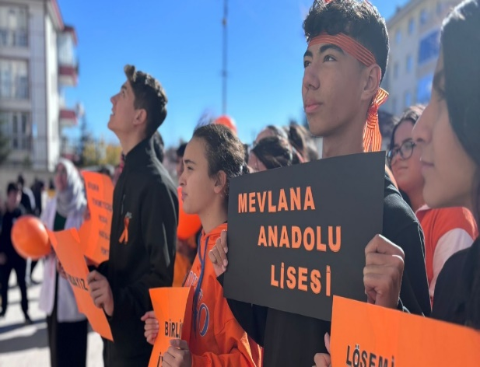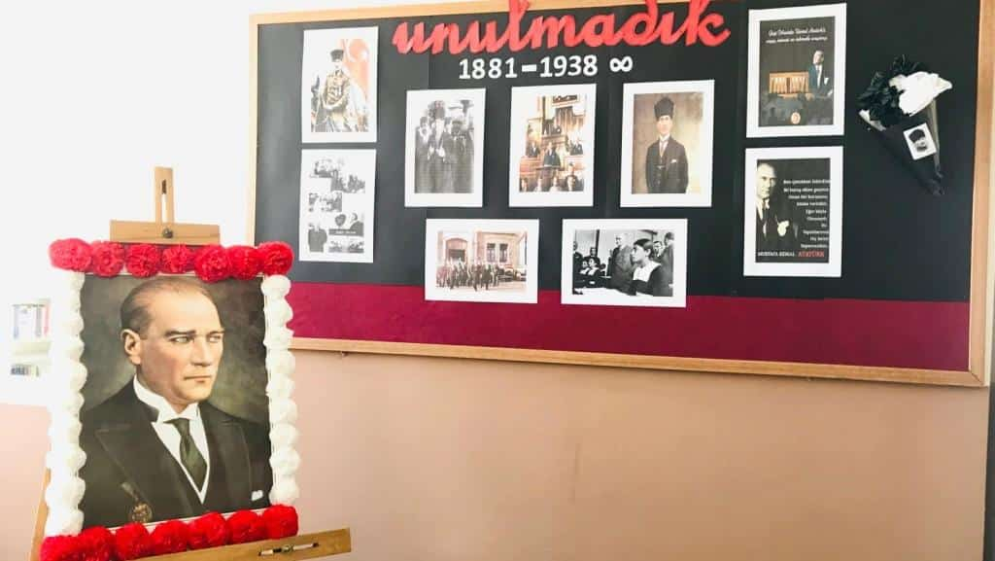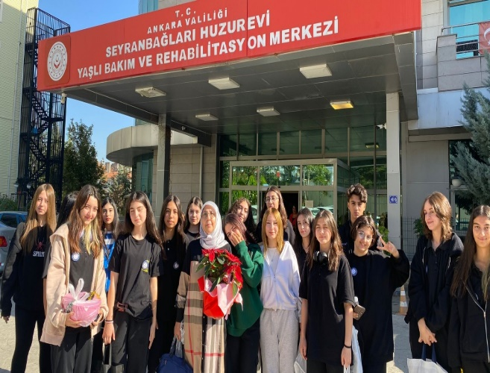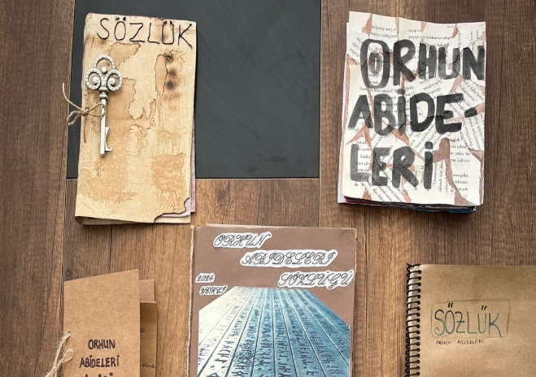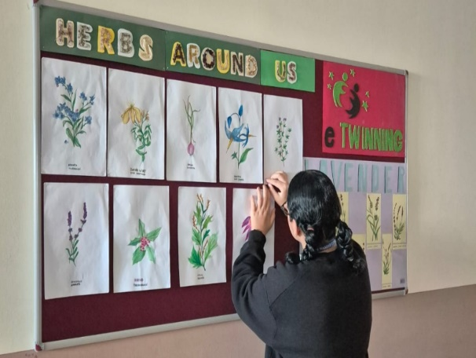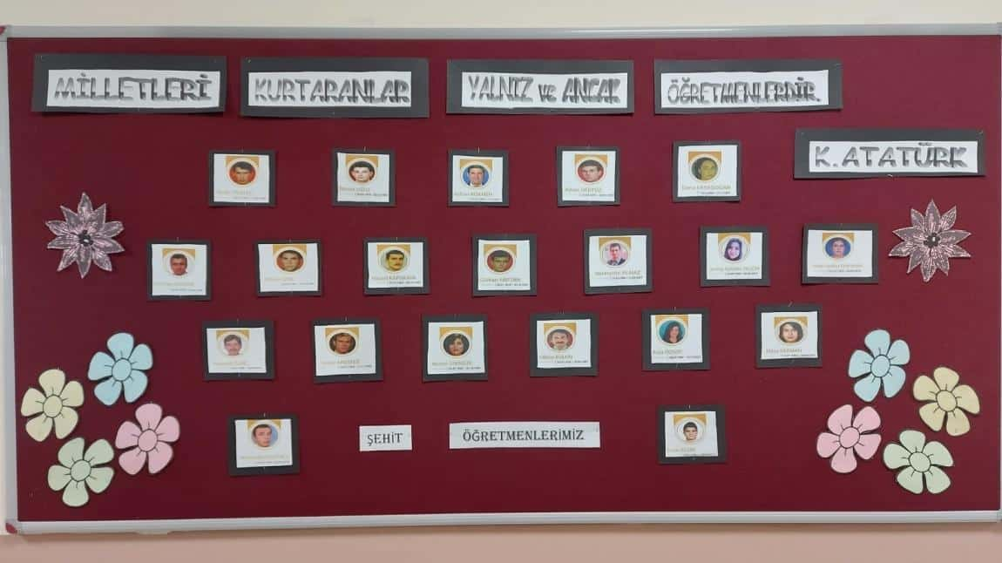

02/12/2024

Tasdik Olunur.

Fatmagül ÖCAL

Okul Müdürü